摘要
本申请公开了一种频率编码计算光谱传感系统及方法，涉及光谱传感与计算成像技术领域。该系统包括光谱编码模块、传感采样模块以及解调与重建模块。光谱编码模块通过对多个光谱通道分别加载互不干扰的正交调制载波，产生包含多波段信息的并行编码信号；其核心策略在于获取环境背景噪声的频谱分布，将载波频率配置在噪声频谱的能量间隙中，实现对结构化环境噪声的主动规避。传感采样模块在单次采集时间内记录总光子通量的复合响应序列；解调与重建模块则利用正交变换算法从特征域提取光谱投影值，并结合预标定的系统矩阵重建目标光谱，实现抗强干扰、超快光谱传感。

权利要求书
1. 一种频率编码计算光谱传感系统，其特征在于，包括：
光谱编码模块，用于对预设的多个光谱通道分别加载正交调制载波，以产生包含多波段信息的并行编码信号；
传感采样模块，用于在单次采集时间内，接收经所述光谱编码模块处理后的总光子通量信号，并记录随时间演化的复合响应序列；
解调与重建模块：用于基于所述正交调制载波在特征域的投影，从所述复合响应序列中提取光谱投影值并重建目标光谱 。
2. 根据权利要求 1 所述的频率编码计算光谱传感系统，其特征在于，所述光谱编码模块包括：
光谱选择单元，用于定义系统涵盖的多个中心波长或波段分布，以提供作为采样基函数的物理光谱特性；
正交调制单元，用于通过物理机制调节各波段的强度，为不同光谱通道加载互不干扰的特征载波频率。
3. 根据权利要求 1 所述的频率编码计算光谱传感系统，其特征在于，所述传感采样模块包括：
光电转换单元，用于将接收到的总光子通量实时转化为时变电信号，其响应带宽匹配所述正交调制载波的频率范围；
信号数字化单元：用于对电信号进行离散采样，生成可供数字处理的观测数据序列。
4. 根据权利要求 1 所述的频率编码计算光谱传感系统，其特征在于，所述解调与重建模块包括：
特征解耦处理器，用于利用正交变换算法提取观测数据中对应于各调制载波频率的特征幅值；
光谱计算单元，用于基于预标定的系统物理模型，通过逆问题求解算法输出最终光谱数据。
5. 根据权利要求 1 所述的频率编码计算光谱传感系统，其特征在于，所述正交调制单元的物理实现方式包括：
主动式调制，通过直接调节各光谱波段辐射源的驱动参数实现频率加载；
被动式调制，通过超构表面、空间光调制器或物理遮蔽装置，对入射光束进行强度的时域或空域调制。
6. 根据权利要求 1 所述的频率编码计算光谱传感系统，其特征在于，所述正交调制载波的频率分配策略为：
获取环境背景噪声的频谱分布，将各通道的载波频率配置在所述环境背景噪声频谱的能量间隙中，以实现对结构化环境噪声的主动规避。
7. 根据权利要求 1 所述的频率编码计算光谱传感系统，其特征在于，所述重建模块采用如下数学模型：
首先，利用特征解耦处理器在各所述正交调制载波对应的特征频点处提取幅值，构建测量向量$z$；
随后，建立线性观测方程：
$z = Wr + e$；
其中，$W$为系统矩阵，其各列元素由所述光谱编码模块预先标定得到，且每一列对应于由所述正交调制单元调制的特定光谱通道的基函数响应特性；$r$为待求目标光谱，$e$为观测残差 ；
最终，通过最小化目标函数获得重建光谱$\hat{r}$：
$\hat{r}=\underset{r}{arg min}{{\left\|z-Wr\right\|}_{2}^{2}}$ 。
8. 根据权利要求 1 所述的频率编码计算光谱传感系统，其特征在于：
当所述传感采样模块采用点探测器时，系统执行目标特定区域的光谱数值测量；当所述传感采样模块采用面阵图像传感器时，系统通过并行获取空间各像素点的复合响应序列，实现计算高光谱成像。
9. 一种基于权利要求 1 至 8 中任一项所述系统的频率编码计算光谱传感方法，其特征在于，包括以下步骤：
策略配置步骤：分析环境干扰分布，配置各光谱通道对应的正交调制载波方案；
编码调制步骤：利用编码信号对目标光谱的不同波段分量进行调制，使各分量携带互不干扰的正交频率信息；
并行采集步骤：在单次探测中采集叠加后的混合时域特征信号；
反解重建步骤：将信号变换至特征域提取幅值以构建测量向量，并结合基于所述调制特性标定的系统矩阵，反解重建目标光谱。

技术领域
本申请涉及光谱传感与计算成像技术领域，特别是涉及一种频率编码计算光谱传感系统及方法。
背景技术
光谱传感技术作为一种能够获取物体精细光谱特征的关键手段，在精准农业、环境监测、临床诊断及材料科学等多个领域发挥着不可替代的作用。然而，在实际应用场景中实现高保真光谱重构仍面临巨大挑战。传统色散型光谱仪（如基于光栅或棱镜的系统）普遍存在体积庞大、成本高昂等问题，且受限于狭缝宽度，导致系统光通量极低 。更关键的是，此类系统往往缺乏内在的信号解耦机制，在探测过程中会无差别地累积总光子通量，导致目标信号与环境背景光干扰严重混叠，使得光谱重构在非受控光照环境下极易失败。目前主流计算光谱技术的方案主要分为两类：快照式方案（Snapshot）：通过滤光片阵列等方式获取数据，虽具备采集速度优势，但存在明显的空域-谱域权衡，限制了光谱分辨率；时分复用方案（TDM）：采用波长可调谐滤光片或顺序主动照明，虽能提供较高保真度，但依赖串行扫描。其总采集时间随光谱通道数线性增加（$T_{\text{total}}∝N$），不仅无法捕捉瞬态过程，且在非受控光环境下难以有效剔除背景噪声。
在现代工业与日常基础设施中，普遍存在高能结构化电磁干扰，例如直流光（0 Hz）、脉冲宽度调制（PWM）调光噪声（>20 kHz）以及开关电源（SMPS）产生的纹波（>100 kHz）。这些干扰通常具有密集的谐波分量，会直接淹没目标信号，使得现有的计算光谱框架在恶劣电磁环境下表现不佳，甚至完全失效。
因此，该领域内亟需一种能够彻底摆脱对受控光照环境依赖，且能有效解决速度、分辨率与信噪比（SNR）之间固有权衡的新型光谱传感范式。
发明内容
本申请的目的是提供一种频率编码计算光谱传感系统及方法，旨在解决现有光谱传感技术在复杂环境光干扰下重构精度低，以及采集速度与信噪比（SNR）之间难以兼顾的技术问题 。本申请通过正交频率编码架构，可有效规避结构化环境噪声，实现低成本、高速且高鲁棒性的光谱传感 。
第一方面，本申请提供了一种频率编码计算光谱传感系统，包括：
光谱编码模块，用于对预设的多个光谱通道分别加载正交调制载波，以产生包含多波段信息的并行编码信号；
传感采样模块，用于在单次采集时间内，接收经所述光谱编码模块处理后的总光子通量信号，并记录随时间演化的复合响应序列；
解调与重建模块，用于基于所述正交调制载波在特征域的投影，从所述复合响应序列中提取光谱投影值并重建目标光谱。
可选地，所述光谱编码模块包括光谱选择单元和正交调制单元 ；所述光谱选择单元用于定义系统涵盖的多个中心波长或波段分布；所述正交调制单元用于通过物理机制调节各波段的强度，为不同光谱通道加载互不干扰的特征载波频率。
可选地，所述正交调制载波的频率分配策略为：获取环境背景噪声的频谱分布，将各通道的载波频率配置在所述环境背景噪声频谱的能量间隙中，以实现对结构化环境噪声的主动规避 。
进一步地，所述正交调制单元的物理实现方式包括主动式调制和被动式调制；所述主动式调制通过直接调节各光谱波段辐射源的驱动参数实现频率加载；所述被动式调制通过超构表面、空间光调制器或物理遮蔽装置实现强度的时域或空域调制。
可选地，所述传感采样模块包括光电转换单元和信号数字化单元 ；所述光电转换单元用于将总光子通量实时转化为时变电信号，其响应带宽匹配所述正交调制载波的频率范围；所述信号数字化单元用于对电信号进行离散采样，生成观测数据序列。
进一步地，所述解调与重建模块包括特征解耦处理器和光谱计算单元 ；所述特征解耦处理器用于利用正交变换算法提取观测数据中对应于各调制载波频率的特征幅值；所述光谱计算单元用于基于预标定的系统物理模型，通过最小化如下目标函数获得重建光谱$r$ ：
$$\hat{r}=\underset{r}{arg min}{{\left\|z-Wr\right\|}_{2}^{2}}$$
其中，$z$为测量向量，$W$为预先标定的系统矩阵，$e$为观测残差。
可选地，当所述传感采样模块采用面阵图像传感器时，系统通过并行获取空间各像素点的复合响应序列，实现计算高光谱成像。
第二方面，本申请提供了一种基于上述系统的频率编码计算光谱传感方法，包括：
策略配置步骤：分析环境干扰分布，配置各光谱通道对应的正交调制载波方案；
编码调制步骤：利用编码信号对目标光谱的不同波段分量进行调制，使各分量携带互不干扰的正交频率信息；
并行采集步骤：在单次探测中采集叠加后的混合时域特征信号；
反解重建步骤：将信号变换至特征域提取幅值以构建测量向量，并结合系统矩阵$W$反解重建目标光谱。
根据本申请提供的具体实施例，本申请公开了以下技术效果：
本申请提供的频率编码计算光谱传感系统及方法，通过将光谱通道编码在正交频率域，彻底摆脱了传统时分复用架构对受控光照环境的依赖。由于采取了将调制载波战略性配置在环境背景噪声能量间隙的方案，系统在面临脉冲宽度调制（PWM）调光、开关电源（SMPS）纹波等高能结构化干扰时表现出极强的鲁棒性与噪声免疫力，确保了在恶劣环境干扰下的高保真光谱重构。同时，频率域并行编码架构取代了传统的串行扫描模式，显著提升了光谱采集效率，能够以单次采集的快照方式获取目标信息，有效捕获瞬态动力学过程。此外，本申请有效地解决了计算传感中常见的信号展宽伪影问题，实现了采集速度与光谱分辨率的解耦，为高通量、高精细的光谱分析提供了可靠路径。由于系统硬件结构高度简化且成本低廉，结合其主动传感特性可实现照明模式的动态优化，并具备向紫外、红外波段以及高光谱成像应用灵活扩展的显著优势。
附图说明
为了更清楚地说明本申请实施例或现有技术中的技术方案，下面将对实施例中所需要使用的附图作简单地介绍，显而易见地，下面描述中的附图仅仅是本申请的一些实施例，对于本领域普通技术人员来讲，在不付出创造性劳动的前提下，还可以根据这些附图获得其他的附图。
图 1 为本申请实施例提供的一种频率编码计算光谱传感系统的结构及工作流程示意图；
图 2 为本申请实施例提供的在极端干扰环境下（$\text{SNR}=-20\text{ dB}$）调制信号的时域响应示意图，展示了目标信号被直流背景、PWM调光及SMPS开关纹波覆盖的情况；
图 3 为本申请实施例提供的针对不同类型结构化噪声的稳健性仿真分析图，展示了重构误差（RMSE）随信噪比（SNR）变化的稳健性平台效应；
图 4 为本申请实施例提供的 24 色标准色板反射光谱的实验重构结果示意图；
图 5 为本申请实施例提供的针对窄波段特征的光谱分辨率验证示意图；
图 6 为本申请实施例提供的在强电磁干扰环境下，不同信噪比（$SNR=23.11\text{ dB}$ 与 $\text{SNR}=-11.77\text{ dB}$）下观测信号的时域对比图；
图 7 为对应于图 6 中 $\text{SNR}=23.11\text{ dB}$ 条件下的信号频谱结果示意图，其中展示了调制载波频率点的分布情况；
图 8 为对应于图 6 中 $\text{SNR}=-11.77\text{ dB}$ 条件下的信号频谱图，展示了在极低信噪比下通过频率分配策略识别出的信号区域 ；
图 9 为本申请实施例提供的光谱重构误差（RMSE）随信噪比（SNR）连续变化的关系曲线图；
图 10 为本申请实施例提供的在不同信噪比条件下，实际重构的光谱曲线与真实光谱（GT）的对比示意图。
具体实施方式
下面将结合本申请实施例中的附图，对本申请实施例中的技术方案进行清楚、完整地描述，显然，所描述的实施例仅仅是本申请一部分实施例，而不是全部的实施例。基于本申请中的实施例，本领域普通技术人员在没有做出创造性劳动前提下所获得的所有其他实施例，都属于本申请保护的范围。
使本申请的上述目的、特征和优点能够更加明显易懂，下面结合附图和具体实施方式对本申请作进一步详细的说明。
实施例1
在一个示例性的实施例中，参照图 1 所示的结构及工作流程示意图，该系统旨在通过频域并行编码架构取代传统的时间复用串行扫描，从物理层面上解决复杂环境光干扰下重构精度低的问题。
在硬件构成上，系统首先包含一个光谱编码模块（Encoder），该模块作为信号的主动发生源，负责对预设的 12 个光谱通道分别加载正交调制载波。为满足高频调制需求，本实施例采用 12 个中心波长分布在 400–700 nm 可见光波段的窄带 LED 阵列，每个通道的物理光谱特性遵循高斯近似分布，为后续采样提供丰富的基函数 。这些光源由具备 MHz 级带宽的 LED 驱动电路（如 PT4115）独立控制，能够产生包含多波段信息的并行编码信号。
与其协同工作的传感采样模块（Sensor）负责在单次采集时间内捕获复合信号。该模块通过高带宽（11 MHz）的光电探测器（如 Thorlabs PDA100A2）感测目标物体反射的总光子通量，并实时将其转化为时变电信号。随后，由 1 GSa/s 的信号数字化单元（如数字化仪）对该电信号进行离散采样，生成记录了随时间演化的复合响应序列的观测数据。
最后，解调与重建模块（Decoder & Algorithm）通过特征解耦处理器执行正交变换，并结合基于预标定系统矩阵 $W$ 的光谱计算单元，实现对目标光谱的高保真重构。
在采样过程中，正交调制单元为 $K$ 个光谱通道分别加载互不干扰的特征载波频率 $f_{k}$。所述调制核遵循余弦调制模型：
$m_{k}\left(t;f_{k}\right)=a_{k,0}+a_{k,1}\cos\left(2πf_{k}t+φ_{k}\right)$，
其中 $a_{k,0}$ 为直流偏置，$a_{k,1}$ 为载波振幅。探测器在单次采集时间内同步接收所有通道的混合光信号，生成的复合时域信号 $y_{\text{OFE}}\left(t\right)$ 包含了所有通道的光谱投影信息以及环境干扰成分：
$y_{\text{OFE}}\left(t\right)=\sum_{k=1}^{K}{z_{k}a_{k,0}}+I_{\text{noise}}\left(t\right)+\sum_{k=1}^{K}{z_{k}a_{k,1}\text{cos}\left(2\text{π}f_{k}t+φ_{k}\right)}$ 。
参照图 2，展示了本申请实施例提供的受调制的并行编码信号在不同噪声模型下的时域响应对比。图中，实线代表无噪声状态下的理想调制信号序列；其余三条虚线分别代表在极端低信噪比（$SNR = -20 \text{ dB}$）条件下，目标信号被三种典型的结构化环境噪声覆盖后的时域波形 。进一步地，如图 2 所示：
直流背景干扰（DC ambient）表现为信号整体幅值的抬升，模拟太阳光等恒定强光背景下的探测响应；
20 kHz 的 PWM 调光噪声（PWM dimming）表现为周期性的高频脉冲干扰，模拟标准照明调光协议对信号的调制破坏；
100 kHz 的开关电源纹波（SMPS switching）则呈现为更密集的交变振荡，模拟电子电力适配器产生的电磁谐波干扰 。
从图 2 可以直观地看出，在如此低信噪比的工况下，目标信号在时域上已完全被噪声淹没，变得不可辨识。这证明了在传统时域积分或直流耦合探测方案下，光谱信息将由于严重的信噪比恶化而无法提取，从而体现出本申请采用正交频率编码策略并在频域执行解调的必要性 。
参照图 3，其展示了本申请实施例提供的光谱重构误差（RMSE）随信噪比（SNR）变化的定量分析结果。实验结果揭示了本框架的一个核心优势：即针对结构化环境噪声（如直流背景 DC、20 kHz PWM 调光及 100 kHz SMPS 纹波）表现出独特的稳健性（Robustness）特征。与随随机噪声线性退化的传统方案不同，本系统在 SNR 从 40 dB 剧烈下降至 -20 dB 的极端过程中，重构误差曲线保持极其平滑且接近于零（$\text{RMSE}<{10}^{-2}$）。这种光谱免疫力验证了基函数频率的正交性允许系统完全绕过特定的干扰频段，实现了在恶劣环境下对信号的近乎无损提取。
参照图 4，本实施例通过对标准反射色卡的 24 个色块进行重构，全方位展示了系统的高保真性能。系统以 250 $\text{μ}$s 的极短快照时间完成单次采集。解调与重建模块通过傅里叶变换提取特征频点 $\left|Y\left(f_{k}\right)\right|$ 的幅值构建测量向量，并结合预标定的系统矩阵 $W$ 完成重构。尽管单次快照采集时间短至 250 μs，系统在涵盖光谱特性各异的数据时，均表现出与真实光谱（GT）极高的一致性，全色块平均重构 RMSE 仅为 0.0422。观察图中各子图的插入框可以发现，基于重构光谱生成的 sRGB 渲染颜色与真实色块在视觉上几乎不可分辨，充分证明了本系统对宽带光谱轮廓捕获的精确度。
参照图 5，本实施例利用一系列具有 10 nm 半高全宽（FWHM）的窄带光谱峰进一步挑战了系统的解析极限。实验结果清晰地显示，重构得到的离散谱点（由空心圆圈标识）完美契合了锐利的光谱峰形特征。这一极其优异的重构效果证实了本申请的框架成功解耦了采集速度与光谱分辨率：即使在超高速传感过程中，也完全避免了传统计算传感中常见的信号展宽伪影，确保了对精细光谱结构的高精度还原能力。
参照图 6，其详细展示了系统在强电磁干扰环境下，观测信号在时域上的极端对比情况。图中通过两条电压随时间变化的曲线，分别反映了高信噪比（$\text{SNR}=23.11\text{ dB}$）与极低信噪比（$\text{SNR}=-11.77\text{ dB}$）下的信号特征。进一步地，如图 6 所示：在 $\text{SNR}=23.11\text{ dB}$ 的条件下，虽然存在一定的基线波动，但信号的调制纹波清晰可见，代表了系统在较好工况下的标准采样状态；在 $\text{SNR}=-11.77\text{ dB}$ 的极端工况下，由于受到高能开关电源（SMPS）开关纹波的剧烈干扰，目标信号在时域上已经完全被巨大的背景干扰脉冲所淹没 。
针对非受控环境中的结构化噪声（如直流光、20 kHz PWM 调光噪声及 100 kHz 开关电源 SMPS 纹波），本实施例执行特定的频率分配策略。参照图 7 和图 8，系统通过获取环境背景噪声的频谱分布，将各通道的载波频率（由红色三角标识）战略性地配置在噪声频谱的能量间隙中。进一步地，通过将调制载波群整体迁移至高频段（如 390 kHz 至 500 kHz 之间），实现信号与背景噪声在频域的严密隔离，确保在复杂电磁环境下的数据纯净度。
参照图 7，其展示了在较高信噪比环境（如 $\text{SNR}=23.11\text{ dB}$）下，传感采样模块获取的信号经傅里叶变换后的频率域响应结果。图中通过红色倒三角清晰地标注了对应于各光谱通道的调制载波中心频率点。从图中可以观察到，在干扰较小的状态下，各载波分量的幅值显著高于背景噪声基。这证明了本系统在标准工作环境下能够实现对多波段信息的高精度解耦，为后续光谱投影值的提取和高保真光谱重构提供了纯净的特征域观测数据 。
参照图 8，其展示了在极端干扰环境（$\text{SNR}=-11.77\text{ dB}$）下，传感采样模块获取的信号经解调后的频率域响应示意图，该图直观揭示了本申请正交频率编码框架实现“噪声免疫”的核心物理机制。进一步地，结合图 6 的时域对比可知，尽管在时域上目标信号已被高能噪声完全淹没，但在图 8 的频率域中，环境噪声表现为一系列离散且具有极高幅值的谐波尖峰。
参照图 9，其展示了系统光谱重构误差（RMSE）随信噪比（SNR）连续变化的实验分析曲线，定量揭示了本正交频率编码框架的性能边界。在信噪比从较高的 $23.11\text{ dB}$ 剧烈下降至约 $-11.77\text{ dB}$ 的宽广范围内，重构误差 RMSE 始终保持在极低水平（约 $0.0261$ 至 $0.03$ 之间），几乎不随噪声强度的增加而发生波动。这种特性表明，只要调制载波被策略性地分配在环境噪声的能量间隙中，系统就能保持对干扰的免疫力。直至信噪比突破约 $-12\text{ dB}$ 的临界阈值时，由于噪声谐波开始全面淹没信号载波，RMSE 才表现出明显的上升趋势。图 9 的结果有力地支撑了本申请关于“解耦信噪比与重构精度”的技术主张，证明了系统在极端恶劣电磁环境下依然具备获取可靠光谱数据的能力。
参照图10，其展示了在不同信噪比（SNR）条件下（23.11 dB至-11.77 dB）重构光谱曲线与真实光谱（GT）的对比 。实验结果显示，即使在SNR低至-11.77 dB的极端物理极限下（此时噪声幅度超过信号近四倍），重构光谱仍能高保真地还原目标物体的特征形状 ，重构RMSE仅为0.0261 。这有力地证明了本系统在极端干扰环境下依然具备获取可靠光谱数据的能力 。
进一步地，本实施例的架构可通过更换辐射源与探测器，扩展至紫外或红外波段。当所述传感采样模块采用面阵图像传感器、事件相机或 SPAD 阵列时，系统通过并行获取空间各像素点的复合响应序列，实现具有高噪声免疫力的计算高光谱成像。此外，系统支持基于初步测量结果实时优化载波分配方案的闭环自适应传感模式。
实施例2
基于同样的发明构思，本申请实施例还提供了一种基于前述频率编码计算光谱传感系统的频率编码计算光谱传感方法。该方法所提供的解决问题的实现方案与上述系统中所记载的实现方案相似，故下面所提供的频率编码计算光谱传感方法实施例中的具体限定可以参见上文中对于频率编码计算光谱传感系统的限定，在此不再赘述。
在一个示例性的实施例中，提供了一种频率编码计算光谱传感方法，包括以下步骤：
策略配置步骤：分析待测环境的干扰频谱分布，分析并识别结构化背景噪声（如直流光、PWM 调光噪声及开关电源纹波）的频率范围；随后根据分析结果配置各光谱通道对应的正交调制载波方案，将其载波频率战略性地配置在所述环境噪声频谱的能量间隙中。
编码调制步骤：利用生成的并行编码信号对目标光谱的不同波段分量进行强度调制，使各分量携带互不干扰的正交频率信息，并投影至目标物体 。
并行采集步骤：在预设的单次采集时间内（如 250 $μ$s 或 1000 $\text{μ}$s），利用探测器同步采集叠加后的混合时域特征信号 $y_{\text{OFE}}\left(t\right)$，该信号包含所有编码通道的投影信息及环境噪声 。
反解重建步骤：将采集的混合信号通过正交变换（如傅里叶变换）映射至频率域，在对应的特征载波频点处提取幅值以构建测量向量 $z$ ；随后结合预先标定的系统矩阵 $W$，通过求解如下目标函数的最优解 $r=\arg{{\min_{r}\left|\left|z-Wr\right|\right|}_{2}^{2}}$ 来重建得到目标物体的高保真光谱数据 $r$ 。
以上实施例的各技术特征可以进行任意的组合，为使描述简洁，未对上述实施例中的各个技术特征所有可能的组合都进行描述，然而，只要这些技术特征的组合不存在矛盾，都应当认为是本说明书记载的范围。
本文中应用了具体个例对本申请的原理及实施方式进行了阐述，以上实施例说明只是用于帮助理解本申请的方法及其核心思想；同时，对于本领域的一般技术人员，依据本申请的思想，在具体实施方式及应用范围上均会有改变之处。综上所述，本说明书内容不应理解为对本申请的限制。

说明书附图
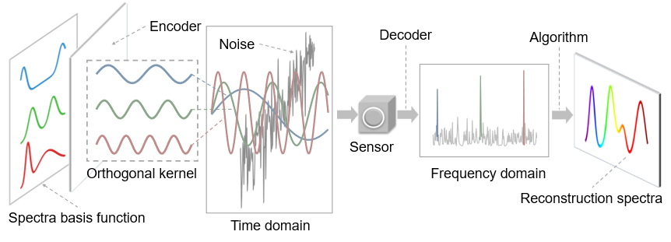
图 1
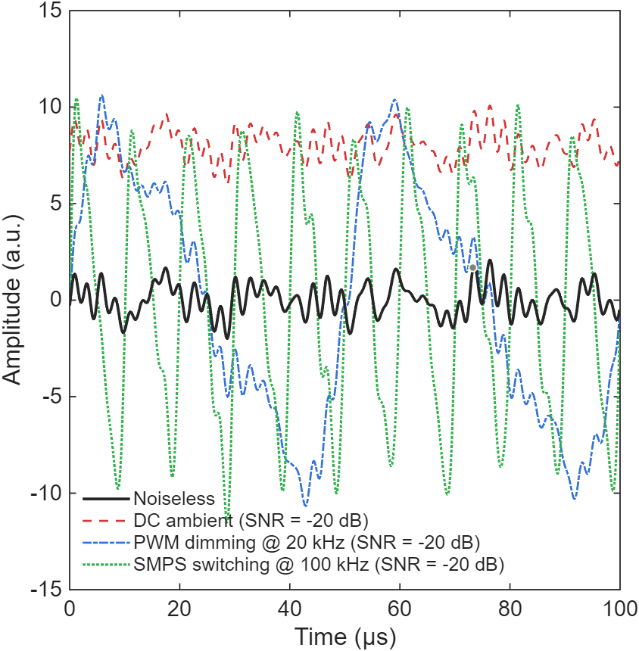
图 2
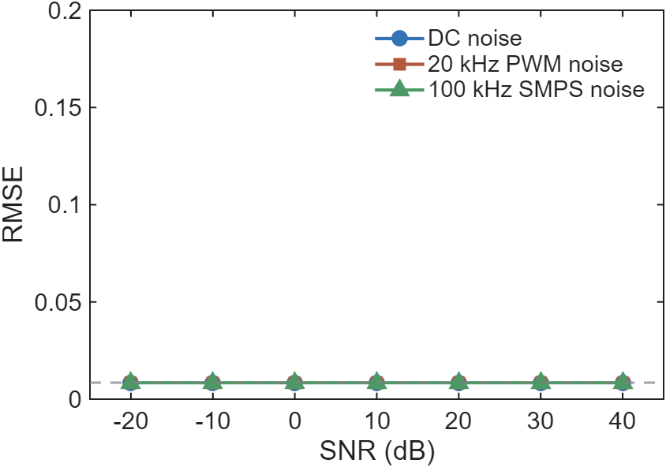
图 3
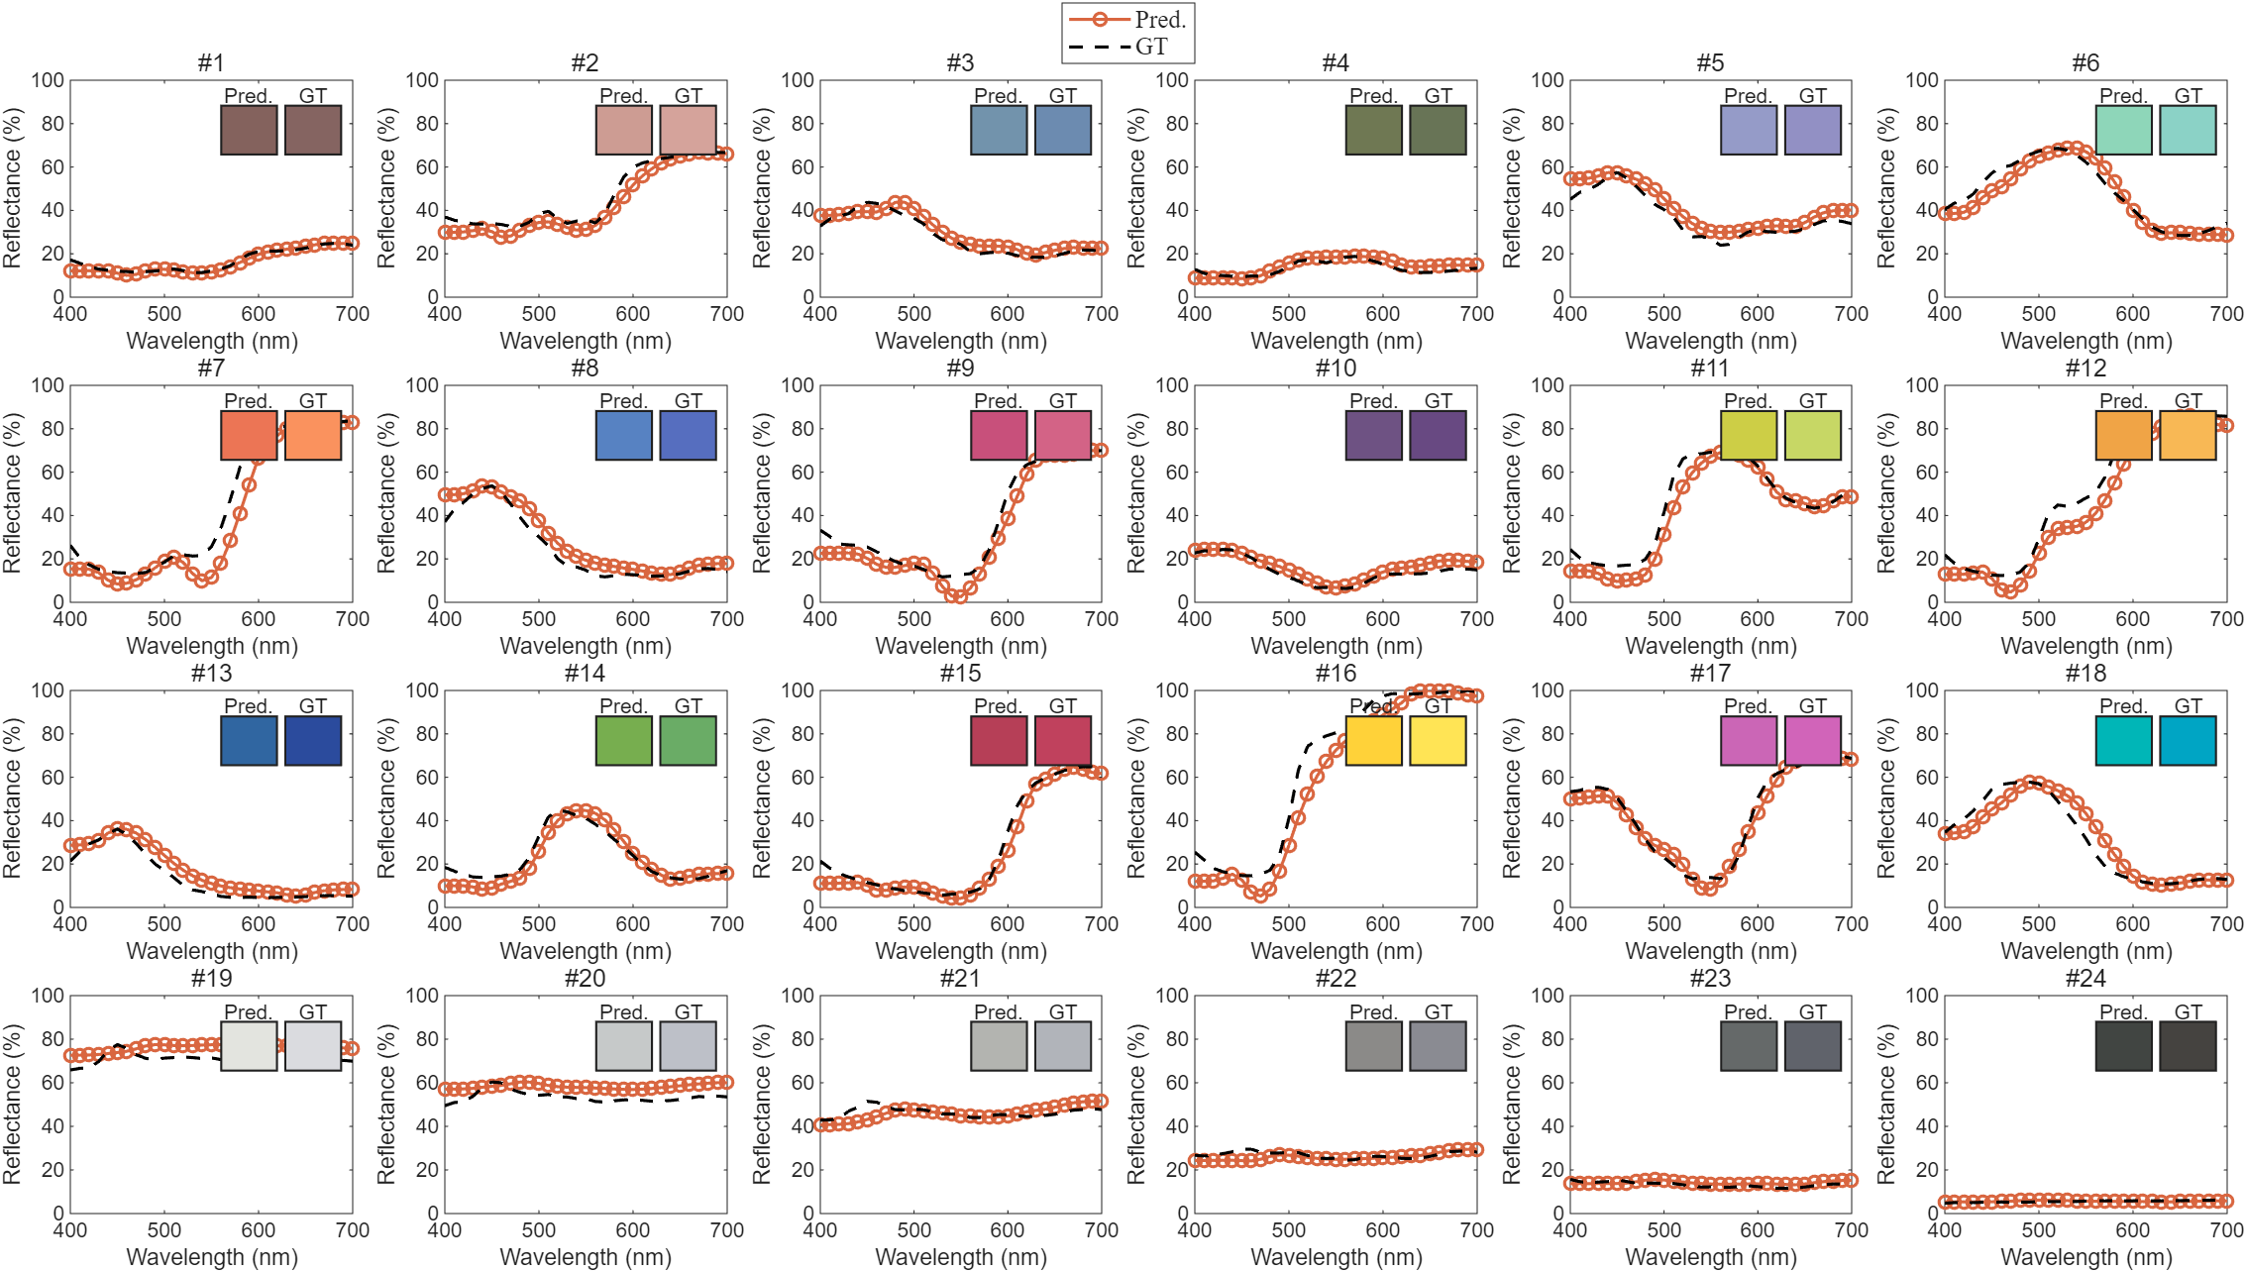
图 4
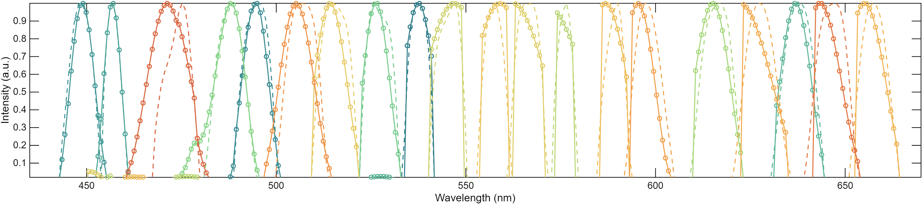
图 5
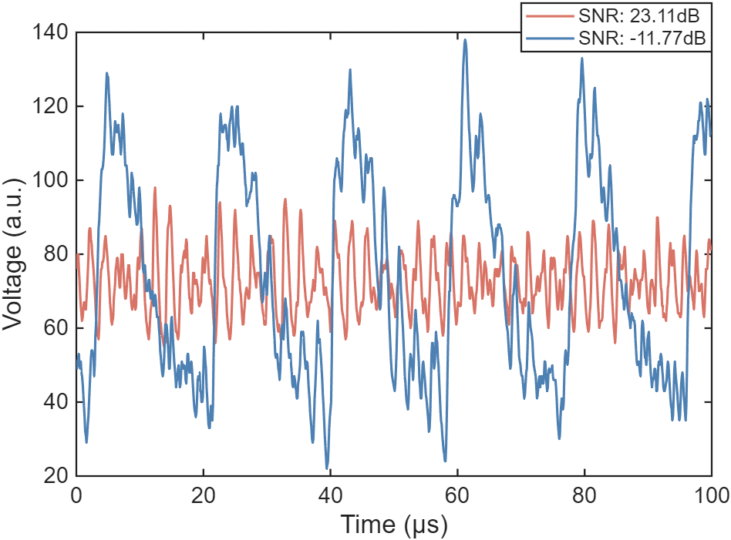
图 6
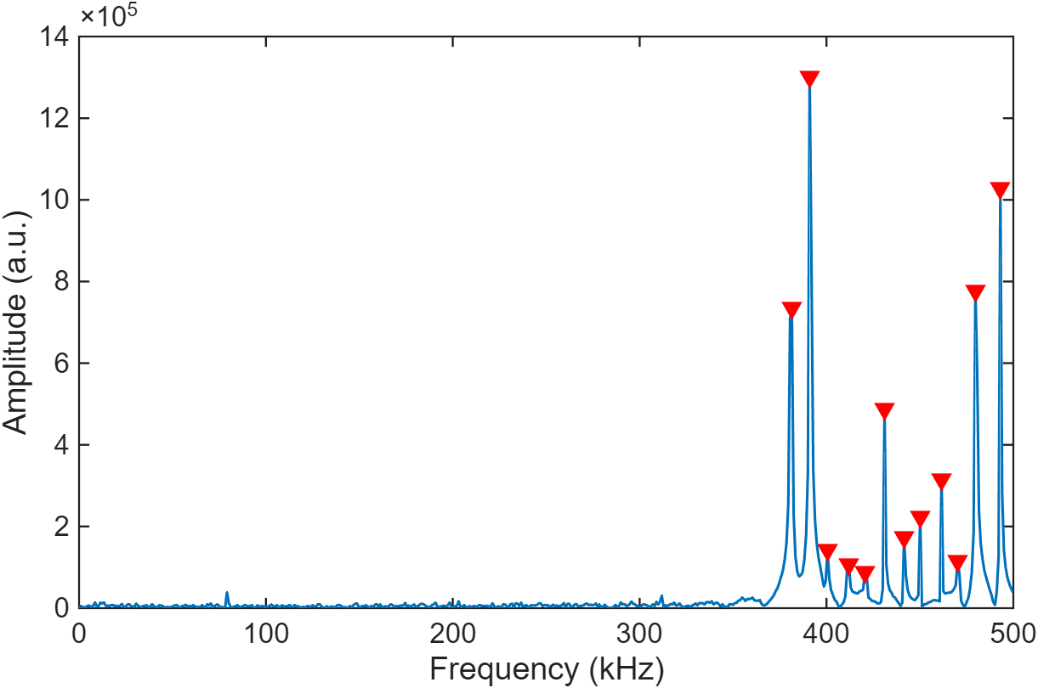
图 7
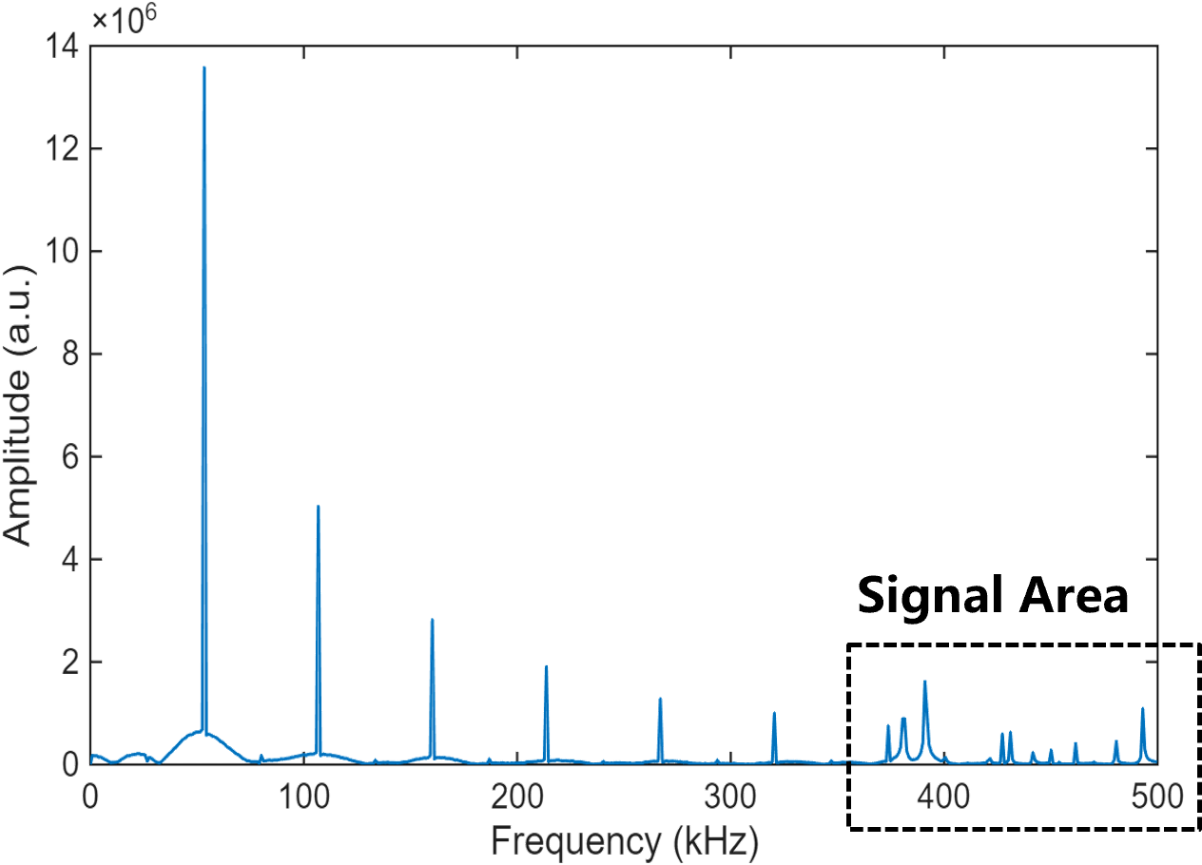
图 8
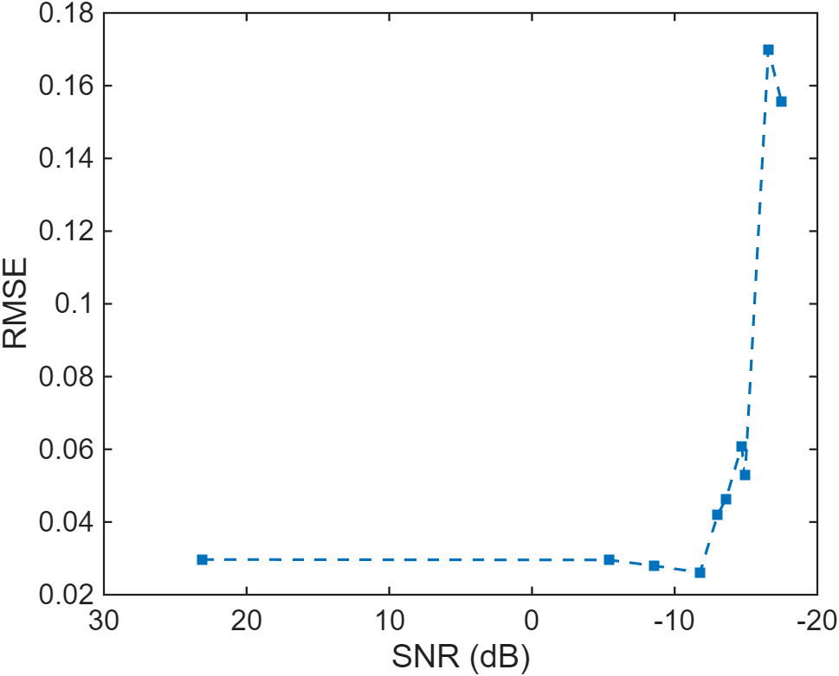
图 9
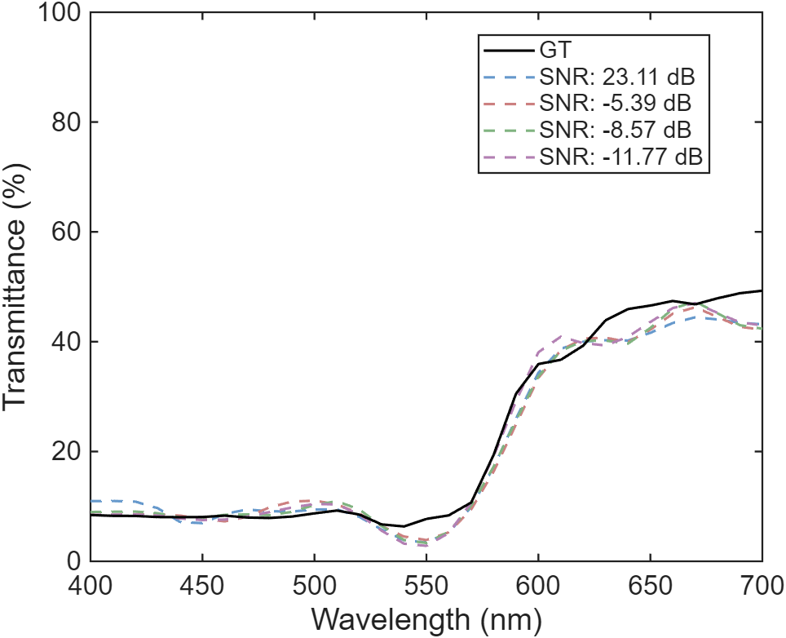
图 10

